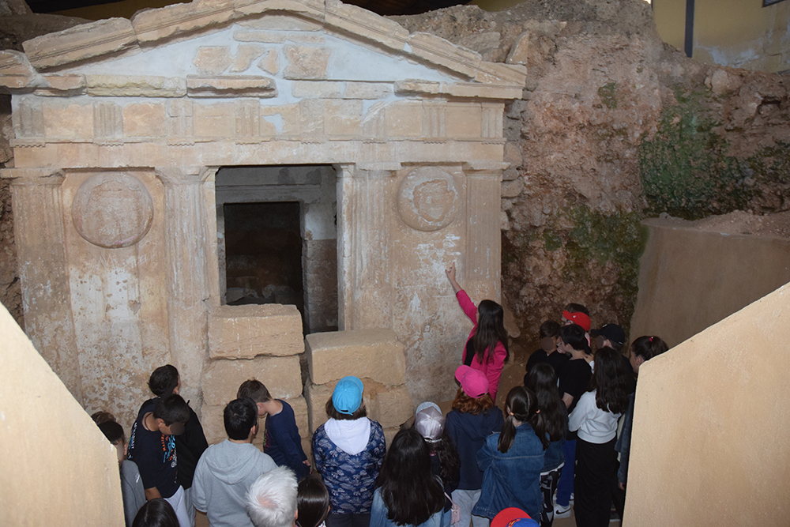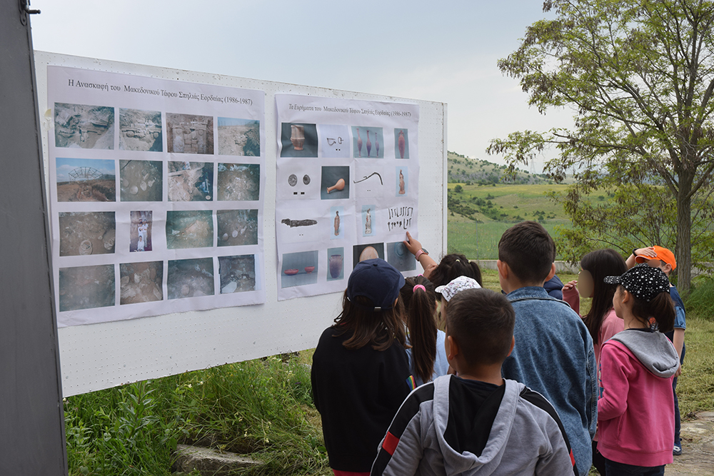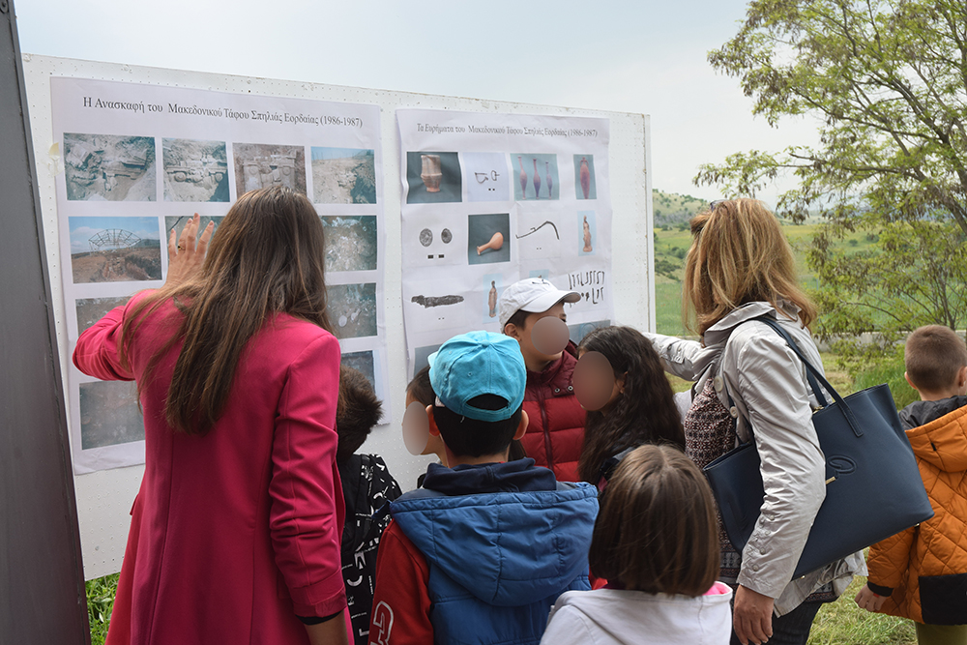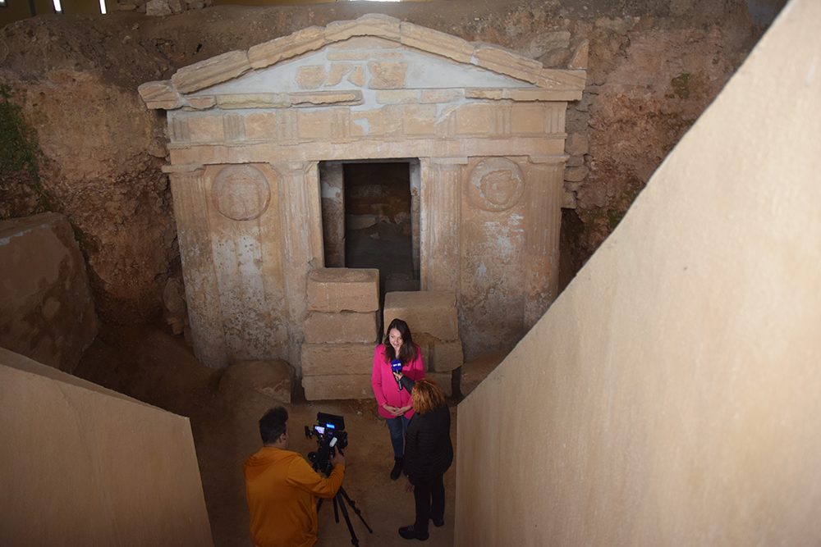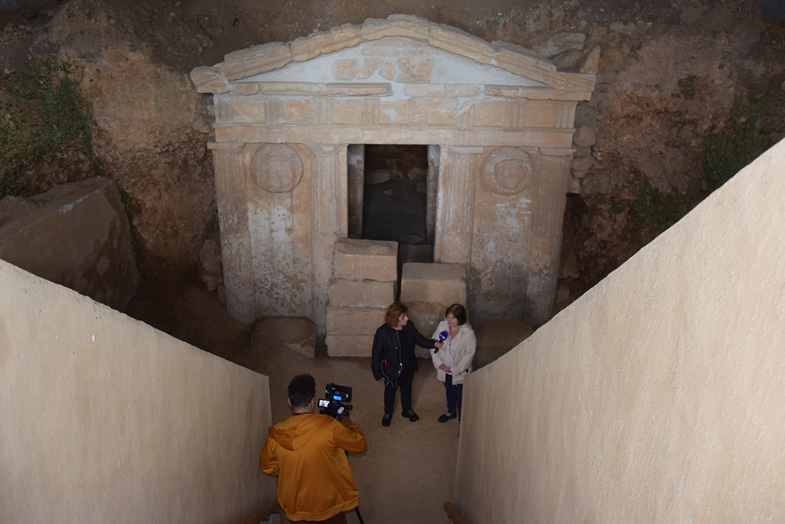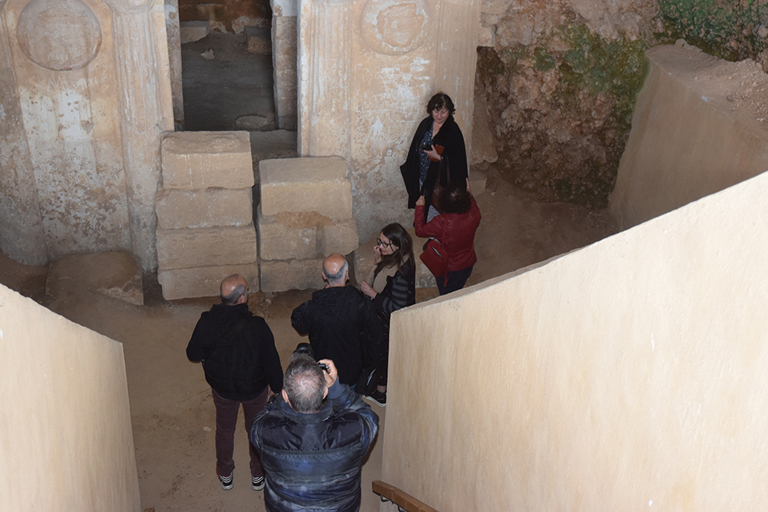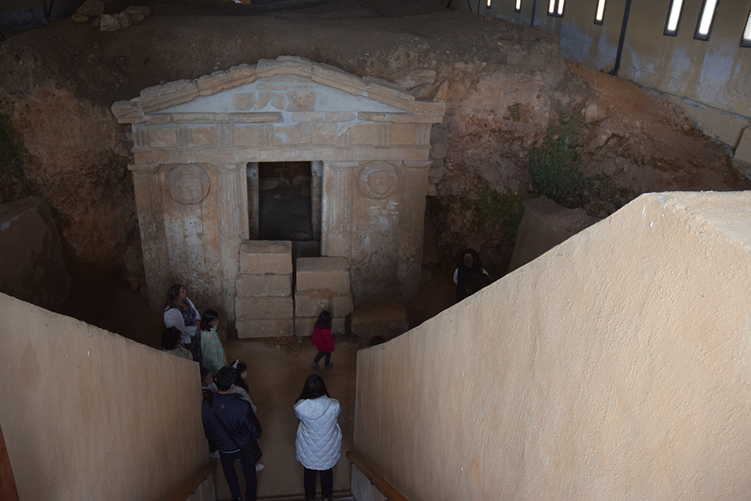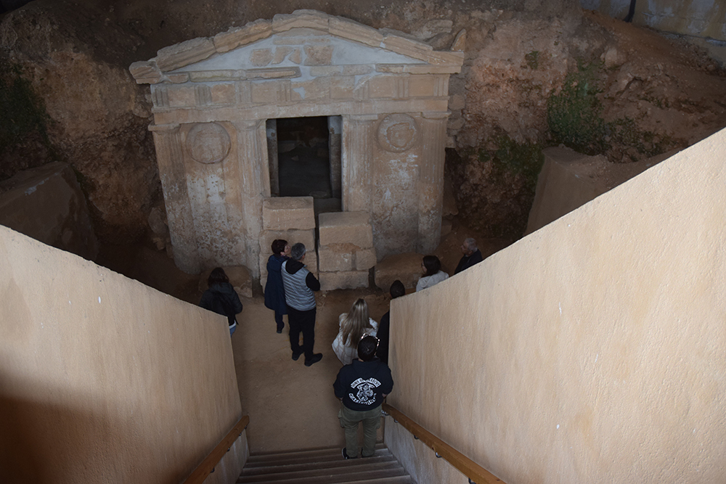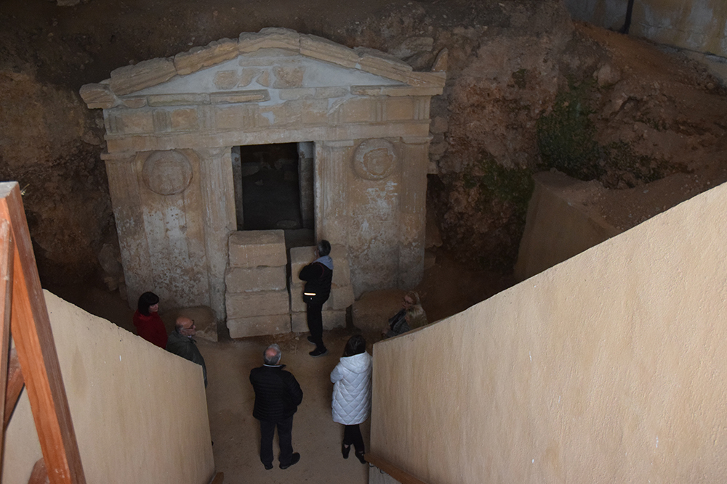ΥΠΟΥΡΓΕΙΟ ΠΟΛΙΤΙΣΜΟΥ ΚΑΙ ΑΘΛΗΤΙΣΜΟΥ
ΕΦΟΡΕΙΑ ΑΡΧΑΙΟΤΗΤΩΝ ΚΟΖΑΝΗΣ
ΔΕΛΤΙΟ ΤΥΠΟΥ
Με επιτυχία ολοκληρώθηκε η δράση «Πράσινες Πολιτιστικές Διαδρομές», 25-28 Μαΐου 2023, στην οποία η Εφορεία Αρχαιοτήτων Κοζάνης συμμετείχε με το άνοιγμα του Μακεδονικού Τάφου της Σπηλιάς Εορδαίας, για το κοινό και την εκπαιδευτική κοινότητα. Η εν λόγω δράση είναι επαναλαμβανόμενη από το 2018.
Τη δράση διοργανώνει από το 2012 το Τμήμα Εκπαιδευτικών Προγραμμάτων και Επικοινωνίας της Διεύθυνσης Αρχαιολογικών Μουσείων, Εκθέσεων και Εκπαιδευτικών Προγραμμάτων του Υπουργείου Πολιτισμού και Αθλητισμού, στο πλαίσιο του Εθνικού Σχεδίου Δράσης σχετικά με την Εκπαίδευση για την Αειφόρο Ανάπτυξη. Σκοπός της δράσης είναι η προαγωγή της βιώσιμης ανάπτυξης με την εκπαίδευση των πολιτών σε θέματα προστασίας και ανάδειξης του φυσικού περιβάλλοντος και του πολιτιστικού πλούτου της χώρας.

Τον Μακεδονικό Τάφο Σπηλιάς επισκέφθηκε φέτος το 2^{ο} Δημοτικό Σχολείο Πτολεμαΐδας, καθώς και πολλοί πολίτες. Οι επισκέπτες ενημερώθηκαν σχετικά με το μνημείο από την αρμόδια για την περιοχή αρχαιολόγο της Εφορείας Χαρούλα Στυλιανάκου, καθώς και μέσω εποπτικού υλικού.
Ευχαριστούμε θερμά την δημοσιογράφο Μαίρη Κεσκελίδου, την ΕΡΑ Κοζάνης, την ΕΡΤ3 και την εκπομπή Περίμετρος, καθώς και την τηλεόραση του Flash Κοζάνης και τον δημοσιογράφο Κώστα Μαυρίδη που κάλυψαν το θέμα, συντελώντας στην ευρύτερη ενημέρωση του κοινού και στην επιτυχία της δράσης.

Ο Μακεδονικός Τάφος της Σπηλιάς Εορδαίας ανασκάφηκε το 1986-1987. Βρέθηκε διαταραγμένος από σύγχρονους θησαυροθήρες. Δεν καλύπτεται με τύμβο, είναι διθάλαμος, με μνημειακή πρόσοψη δωρικού ρυθμού και ελεύθερο αέτωμα. Οι νεκροί που θάφτηκαν σ’ αυτόν, που αριθμούν τους επτά ή οκτώ, συνοδεύονταν από κτερίσματα, τα οποία τοποθετούν τη χρήση του στον 2^{ο}-1^{ο} αι. π.Χ. Οι ταφικές πρακτικές που χρησιμοποιούνται είναι ο ενταφιασμός και η καύση. Το εν λόγω μνημείο, όπως και ο πρωιμότερος διαφορετικού τύπου μακεδονικός τάφος των Πύργων Εορδαίας, που ανασκάφηκε αργότερα, επιβεβαιώνει την κοινή ταυτότητα ταφικών εθίμων και πρακτικών μεταξύ Κάτω και Άνω Μακεδονίας. Επιπλέον, προσθέτει δύο ακόμη δείγματα στην ποικιλία της αρχιτεκτονικής μορφής, που παρουσιάζει το είδος των μνημείων αυτών.
Ο Μακεδονικός Τάφος της Σπηλιάς δεν ήταν μεμονωμένος, αλλά αποτελεί μέρος νεκρόπολης των ελληνιστικών χρόνων. Αυτό μαρτυρεί ο εντοπισμός και ανασκαφή σε μικρή απόσταση από αυτόν, την περίοδο 2005-2008, δύο λαξευτών θαλαμωτών τάφων και τριών λακκοειδών. Ο ένας από τους δύο θαλαμωτούς τάφους ήταν συλημένος από την αρχαιότητα, ενώ οι υπόλοιποι βρέθηκαν ασύλητοι. Ο ασύλητος θαλαμωτός τάφος περιείχε τέσσερις καύσεις νεκρών, με πλούσια κτερίσματα. Κτερισμένοι ήταν επίσης και οι νεκροί των λακκοειδών τάφων. Οι εν λόγω ανασκαφές πραγματοποιήθηκαν από την τότε αρμόδια Εφορεία (Λ΄ ΕΠΚΑ) και την Γ. Καραμήτρου-Μεντεσίδη, κατά την κατασκευή, από την Διεύθυνση Αναστήλωσης Αρχαίων Μνημείων του ΥΠΠΟΑ, του υφιστάμενου στεγάστρου, στο πλαίσιο έργου για την προστασία και ανάδειξη του μνημείου, ενταγμένου στο Γ΄ ΚΠΣ. Η εν λόγω αρχαία νεκρόπολη βρίσκεται στα όρια οικισμού των ελληνιστικών χρόνων, ενώ στην περιοχή εντοπίζεται και ένας νεολιθικός οικισμός, που ανάγει την κατοίκηση του χώρου στα μέσα της 6^{ης} π.Χ. χιλιετίας.

Σχετικά με τη λειτουργία του Μακεδονικού Τάφου Σπηλιάς, υπενθυμίζουμε ότι το μνημείο είναι ανοιχτό κατόπιν συνεννοήσεως με τους αρμόδιους φύλακες της Εφορείας (τηλ. 24610/39667, εσωτ. 1). Δεν ισχύουν εισιτήρια.
Μέρος των ευρημάτων του τάφου εκτίθεται στην Αρχαιολογική Συλλογή Κοζάνης, η οποία είναι ανοιχτή καθημερινά (τηλ. 24610/26210 και 24610/49193, εσωτ. 2). Στην έκθεση ισχύουν εισιτήρια (3 και 2 ευρώ, ολόκληρο και μειωμένο αντίστοιχα, και ελευθέρας).

